**Propuesta Temática del Proyecto Integrador**

**Tema:**

**Creación de un prototipo funcional de un diccionario sencillo que facilite la traducción de palabras del español al Kichwa y viceversa.**

**Autor/es:**

**Flores Vargas David Edison**

**Intriago Joan**

**Puertas Luis**

**Toalombo Sara**

**Yanacallo Caiza Andy Esteban**

**Nombre del tutor: Ing. Edison Espinosa**

**Carrera: Tecnología Superior en Desarrollo de Software**

**Nivel: 2ndo Nivel**

**Índice**

**Manual de Usuario - Aplicación de Traducción Kichwa-Español** 3

**Introducción** 4

**Requisitos del Sistema** 4

**Instalación** 5

**Instrucciones de Uso** 6

**Iniciar la Aplicación** 6

**Opciones del Menú** 6

**Opción 1: Mostrar lista de palabras disponibles** 6

**Opción 2: Traducir palabra** 7

**Opción 3: Escuchar traducción** 7

**Opción 4: Salir** 7

**Ejemplo de Uso** 7

**Manejo de Errores** 8

**Recomendaciones** 9

**Solución de Problemas** 9

**Anexo II**

# Manual de Usuario - Aplicación de Traducción Kichwa-Español



## **Introducción**

El prototipo de la aplicación de traducción Kichwa-Español permite a los usuarios traducir palabras entre estos dos idiomas. Además, proporciona la opción de escuchar la pronunciación de las palabras traducidas, lo que facilita el aprendizaje del idioma Kichwa. A través de un menú interactivo, el usuario puede seleccionar distintas opciones para acceder a las funciones de traducción, visualización de palabras disponibles y reproducción de audio.

## **Requisitos del Sistema**

* **Sistema Operativo:** Windows, Linux o MacOS.
* **Versión de Python:** 3.6 o superior.
* **Dependencias:**
  + **playsound** (para la reproducción de sonidos).
  + Archivos de audio almacenados localmente para la reproducción de las palabras en Kichwa y Español.
* **Uso de Git Bash (Opcional):** Si trabajas en Windows, es recomendable usar Git Bash como terminal.

# **Instalación**

**Instalación de Python:**

* Descarga e instala Python desde [python.org](https://www.python.org/downloads/).

**Instalación de Dependencias:**

* Abre una terminal o Git Bash.
* Ejecuta el siguiente comando para instalar la librería playsound:
* bash
* Copiar código
* pip install playsound

**Archivos de la Aplicación:**

* Asegúrate de tener los archivos siguientes:
* diccionario.py: Contiene las palabras en Kichwa y sus traducciones en Español.
* reproducir_traduccion.py: Maneja la función de reproducción de sonidos.
* Kictchwa_app.py: El archivo principal del programa con el menú interactivo.
* Coloca los archivos de audio correspondientes en el mismo directorio donde se encuentra la aplicación.

# **Instrucciones de Uso**

## **Iniciar la Aplicación**

1. Ejecuta el archivo principal del programa desde la terminal o Git Bash:

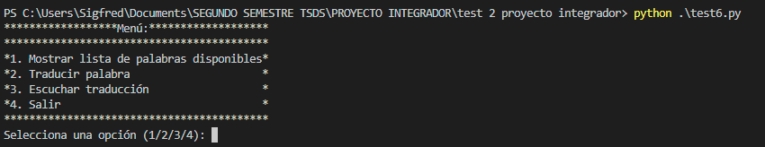

1. Aparecerá un menú en la terminal con las siguientes opciones:

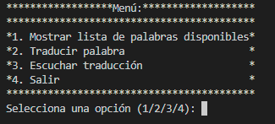

# **Opciones del Menú**

## **Opción 1: Mostrar lista de palabras disponibles**

* + Selecciona la opción 1 para ver una lista de todas las palabras disponibles en Kichwa que pueden ser traducidas.
  + Después de ver la lista, el sistema te preguntará si deseas traducir una palabra. Si seleccionas "Sí", podrás introducir una palabra para traducir y escuchar su pronunciación.

## **Opción 2: Traducir palabra**

* + Selecciona la opción 2 para traducir una palabra entre Kichwa y Español.
  + Introduce la palabra en el idioma que prefieras (Kichwa o Español).
  + El sistema detectará el idioma automáticamente y te mostrará la traducción.
  + Si la palabra no está en el diccionario, recibirás un mensaje de error.

## **Opción 3: Escuchar traducción**

* + Selecciona la opción 3 para escuchar la traducción de una palabra.
  + Introduce la palabra y el programa reproducirá la pronunciación si la palabra está en el diccionario.

## **Opción 4: Salir**

* + Selecciona la opción 4 para salir del programa.

# **Ejemplo de Uso**

1. Al iniciar la aplicación, selecciona la opción 2 para traducir una palabra.
2. Introduce la palabra en Kichwa o Español.

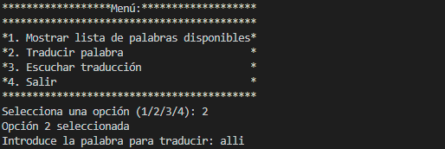

1. El sistema responderá con la traducción:

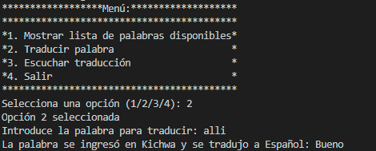

1. Luego, selecciona si deseas escuchar la traducción.

# **Manejo de Errores**

* **Entrada vacía:** Si no introduces ninguna palabra al intentar traducir, el sistema te mostrará el siguiente mensaje:

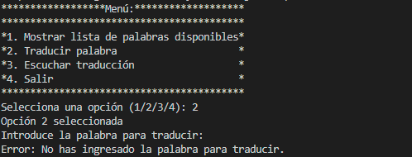

* **Palabra no encontrada:** Si la palabra ingresada no está en el diccionario, aparecerá este mensaje:

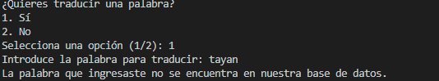

* **Opción inválida en el menú:** Si introduces un número fuera del rango de opciones, el sistema mostrará:

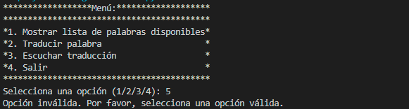

# **Recomendaciones**

* **Audios:** Asegúrate de tener los archivos de audio correctamente nombrados según las palabras que están en el diccionario, para que la función de reproducción funcione sin errores.
* **Ampliación del diccionario:** Si deseas agregar más palabras al diccionario, edita el archivo diccionario.py y añade las nuevas palabras en el formato adecuado.

# **Solución de Problemas**

* **No se escucha el audio:** Verifica que los archivos de audio estén en el formato correcto (por ejemplo, .mp3 o .wav) y que se encuentren en la ubicación correcta.
* **Error en la ejecución del programa:** Asegúrate de que las dependencias están instaladas correctamente y que los archivos del programa están en el mismo directorio.

**8. Créditos**

Este prototipo ha sido desarrollado con el objetivo de facilitar el aprendizaje del idioma Kichwa, y la preservación del mismo.